PCB Layout作业指导书

1.0目的：
规范PCB的设计思路，保证和提高PCB的设计质量。
2.0适用范围：
适用于PCB Layout.
3.0具体内容：
- A：Layout 部分…………………………………………………………2-19
- B：工艺处理部分………………………………………………………20-23
- C：检查部分……………………………………………………………24-25
- D：安规作业部分………………………………………………………26-32

A: Layout 部分
一、长线路抗干扰
如：图二
高阻
低阻
R
R
D
D

图一 图二
在图二中，PCB布局时，驱动电阻R3应靠近Q1（MOS管），电流取样电阻R4应靠近U1的第3Pin，即上图一所说的R、D应尽量缩短高阻抗线路。又因运算放大器输入端阻抗很高，易受干扰。输出端阻抗较低，不易受干扰。一条长线相当于一根接收天线，容易引入外界干扰。
又如图三：
电路一
电路二
电路二
电路一
入口
管
电路
Q3
Q3

（A）

（B）

在图三的A中排版时，R1、R2要靠近三极管Q1放置，因Q1的输入阻抗很高，基极线路过长，易受干扰，则R1、R2不能远离Q1。
在图三的B中排版时，C2要靠近D1，因为Q3三极管输入阻抗很高，如Q2至D1的线路太长，易受干扰，则C2应移至D1附近。
二、小信号走线尽量远离大电流走线，忌平行。
大
小信号线
大电流走线

三、小信号处理电路布线尽量集中，减少布板面积提高抗干扰能力。
四、一个电流回路走线尽可能减少包围面积。
信号线

如：电流取样信号线和来自光耦的信号线
五、光电耦合器件，易受干扰，应远离强电场、强磁场器件，如大电流走线、变压器、高电位脉动器件等。
六、多个IC等供电，Vcc、地线注意。
并联单点接地，互不干扰。

串联多点接地，相互干扰。

七、弱信号走线，不要在棒形电感、电流环等器件下走线。

如以前SU450，电流取样线在批量生产时发生磁芯与线路铜箔相碰，造成故障。
A：噪声要求
1、尽量缩小由高频脉冲电流所包围的面积，如下（图一、图二）

图一
一般布板方式：

散热器
图二

2、滤波电容尽量贴近开关管或整流二极管如上图二，C1尽量靠近Q1，C3靠近D1等
3、脉冲电流流过的区域远离输入、输出端子，使噪声源和输入、输出口分离，如A105。

图三
图三：MOS管、变压器离入口太近，EMI传导通不过。
管
电路

图四
图四：MOS管、变压器远离入口，EMI传导能通过。
4、控制回路与功率回路分开，采用单点接地方式，如图五。
地
T
控制部
光耦
GND
功率部分
+
+
1
2
4
3

图五

1、3842、3843、2843、2842IC周
围的元件接地接至IC的地脚
（第5脚）；再从第5脚引出至大
电容地线。
2、光耦第3脚地接到IC的第2 脚，第2脚接至IC的5脚上。

图六
5、必要时可以将输出滤波电感安置在地回路上。
6、用多只ESR低的电容并联滤波。
7、用铜箔进行低感、低阻配线，相邻之间不应有过长的平行线，走线尽量避免平行、交叉用垂直方式，线宽不要突变，走线不要突然拐角（即：≤直角）。

B、抗干扰要求
1、尽可能缩短高频元器件之间连线，设法减少它们的分布参数和相互间电磁干扰，易受干扰的元器件不能和强干扰器件相互挨得太近，输入输出元件尽量远离。
2、某些元器件或导线之间可能有较高电位差，应加大它们之间的距离，以免放电引出意外短路。
C、布局要求
1、除温度开关、热敏电阻…外，对温度敏感的关键元器件（如IC）应远离发热元件，发热较大的器件应与电容等影响整机寿命的器件有一定的距离。

2、对于电位器，可调电感、可变电容器，微动开关等可调元件的布局，应考虑整机结构要求，若是机内调节，应放在PCB板上方便于调节的地方，若是机外调节，其位置要与调节旋钮在机箱面板上的位置相适应。
3、应留出印制PCB板定位孔支架所占用的位置。
4、位于电路板边缘的元器件，离电路板边缘一般不少于2mm。

D、对单元电路的布局要求
1、要按照电路的流程安排各个功能电路单元的位置，使布局便于信号流通，并使信号尽可能保持一致的方向。
2、以每个功能电路的核心元件为中心，围绕它来进行布局，元器件应均匀整齐，紧凑地排列在PCB上，尽量减小和缩短各元件之间的连接引线。
3、在高频下工作要考虑元器件的分布参数，一般电路应尽可能使元器件平行排列，这样不仅美观，而且装焊容易，易于批量生产。
布线原则：
1、输入输出端用的导线应尽量避免相邻平行，最好加线间地线，以免发生反馈藕合。
2、走线的宽度主要由导线与绝缘基板间的粘附强度和流过它们的电流值决定。当铜箔厚度为50μm，宽度为1mm时，流过1A的电流，温升不会高于3℃，以此推算2盎司（75μm）厚的铜箔，1mm宽可流通1.5A电流，温升不会高于3℃（注：自然冷却）。
3、ROUTE线拐弯处一般取圆弧形，而直角、锐角在高频电路中会影响电气性能。

4、尽量避免使用大面积铺铜箔，否则，长时间受热时，易发生铜箔膨胀和脱落现象，必须用大面积铜箔时，最好用栅格状，这样有利于排除铜箔与基板间粘合剂受热产生的挥发性气体。
5、元件焊盘中心孔要比器件引线直径稍大一些，焊盘太大易形成虚焊，焊盘外径D一般不少于（d+1.2）mm，d为引线孔径，对高密度的数字电路，焊盘最小直径可取（d+1.0）mm，孔径大于2.5mm的焊盘适当加大。
6、电源线根据线路电流的大小，尽量加粗电源线宽度，减少环路阻抗，同时使电源线，地线的走向和数据传递方向一致，有助于增强抗噪声能力。
7、地线：
（a）、数字地与模拟地分开，若线路上既有逻辑电路又有线性电路，应使它们尽量分开。低频电路的地应尽量采用单点并联接地，实际布线有困难时可部分串联后再并联接地，高频电路的地宜采用多点串联接地，地线应短而粗，高频元件周围尽量用栅格状大面积地铜箔。
（b）、接地应尽量加粗，若接地线用很细的线条，则接地电位随电流的变化而变化，使抗噪性能降低，因此应将接地线加粗，使它能通过三倍于PCB板上允许的电流，如有可能接地线应2—3mm以上。
（c）、接地线构成闭环路，只由数字电路组成的印制板，其接地电路却成闭环路大多能提高抗噪能力。
电流环
并联接地
地
串联接地
地

图三 图四

（d）、散热器接地多数也采用单点接地，提高噪声抑制能力如A166，更改前：
接地

接地

多点接地形成磁场回路，EMI测试不合格。
更改后：
不接地

接地

单点接地无磁场回路，EMI测试OK。
开关电源的体积越来越小，它的工作频率也越来越高，内部器件的密集度也越来越高，这对PCB布线的抗干扰要求也越来越严，针对D82与D63的布线，发现的问题与解决方法如下：
整体布局：
D82是一款六层板，最先布局是，元件面放控制部份，焊锡面放功率部份，在调试时发现干扰很大，原因是3843与光耦位置摆放不合理，如：
光耦
板
管

如上图，3843与光耦放在MOS管底下，它们之间只有一层2.0mm的PCB
隔开，MOS管直接干扰3843，后改进为：
板
管
光耦
无干扰元件

将3843与光耦移开，且其上方无流过脉动成份的器件。

走线问题：
功率走线尽量实现最短化，以减少环路所包围的面积，避免干扰。小信号线包围面积小，如电流环：
电流环
并联接地

A线与B线所包面积越大，它所接收的干扰越多。因为它是反馈电流大小而调节3843输出的，误动作将直接导致环路不稳。
光耦反馈线要短，且不能有脉动信号与其交叉或平行。
光耦

PWM芯片（如UC3843、3842、2843、2842……的第3PIN）电流采样线与（第6PIN）驱动线，以及同步信号线，走线时应尽量远离，不能平行走线，否则相互干扰。
因：3PIN的电流波形为
不连续
连续

6PIN及同步信号电压波形是：

（1）散热片分布均匀，风路通风良好。
风
扇
S1
S3
S2
风
扇
风路好

风路不好
散热片挡风路， 通风良好，
不利于散热。 利于散热。

（2）电容、IC等与热元件（散热器、整流桥、续流电感、功率电阻）要保持距离。以避免受热而受到影响。
（3）电流环
为了穿线方便，引线孔距不能太远或太近。
（4）输入/输出、AC/插座要满足两线长短一致，留有一定空间裕量，注意插头线扣所占的位置、插拔方便，输出线孔整齐，好焊线。
（5）元件之间不能相碰、MOS管、整流管的螺钉位置、压条不能与其它元件相碰，以便装配工艺尽量简化

电容和电阻与压条或螺钉相碰，在布板时可以先考虑好螺钉和压条的位置。

（6）元件摆放整齐、方向尽量一致
对于PCB板上的贴片元件长轴心线尽量与PCB板长轴心线垂直的方向排列、不易折断。
不易折断
容易折断

（7）反面元件的高度（如D64）
板
反面零件
外壳
保持零件与外壳的距离

（8）滤波电容走线
A：
不好
好

噪音、纹波经过滤波电容被完全滤掉。
B：当纹波电流太大时，多个电容并联，纹波电流经过第一个电容的流量比第二个、第三个大很多，往后逐渐减小，第一个电容产生的热量也比第二个、第三个多，很容易损坏，走线时，尽量让纹波电流均分给每个电容，走线如下图A、B：
如空间许可，可用图B方式走线
无缺口
小缺口
大缺口
i
顶层或底层
底层或顶层
图B：

（9）高压高频电解电容的引脚有一个铆钉，如下图所示，它应与第一层走线铜箔保持距离，并要符合安规。
符合安规
短路
短路
不合安规
低压第一层走线
高压

（10）金属膜电阻下不能走高压线、低压线尽量走在电阻中间，电阻如果破皮容易和下面铜线短路。
（11）加锡
A、功率线铜箔较窄处加锡。
B、RC吸收回路，不但电流较大需加锡，而且利于散热。
C、热元件下加锡，用于散热，加锡不能压焊盘。
（12）输出线、灯仔线、风扇线尽量一排，极性一致与面板对应。
（13）安全距离

见 D：PCB安规作业部分

（14）信号线不能从变压器、散热片、MOS管脚中穿过。
（15）如输出是叠加的，差模电感前电容接前端地，差模电感后电容接输出地。

（16）高频脉冲电流流径的区域
PWM
采
样
Vout
Vin

A．尽量缩小由高频脉冲电流包围的面积
上图所标示的5个环路包围的面积尽量小。
B．电源线、地线尽量靠近，以减小所包围的面积，从而减小外界磁场环路切割产生的电磁干扰，同时减少环路对外的电磁辐射。

C．大电容尽量离MOS管近，输出RC吸收回路离整流管尽量近。
D．电源线、地线的布线尽量加粗缩短，以减小环路电阻，转角要圆滑，线宽不要突变。

宽
宽
窄

窄

E．脉冲电流流过的区域远离输入输出端子，使噪声源和出口分离。

小
大
大
小

F．振荡 滤波去耦电容靠近IC地，地线要求短。

（17）小板离变压器不能太近。

距离太近
小板

小板离变压器太近，会导致小板上的半导体元件容易受热而影响。
（18）锰铜丝 立式变压器磁芯 工字电感 功率电阻 散热片 磁环下不能走第一层线。
（19）24层开槽与走线铜箔要有10MIL以上的距离，注意上下层金属部分的安规。

（20）初级散热片与外壳要保持5mm以上距离。
（21）驱动变压器，电感，负电压，电流环同名端要一致。
（22）双面板一般在大电流走线处多加一些过孔，过孔要加锡，增加载流能力。
（23）在变压器，小板中间加通风孔，以利于通风散热。
（24）因考虑高压测试，防雷管要考虑生产时是否好下工具剪断，然后又好下烙铁焊接，一般要将其放在PCB板靠边处。

（25）初次级Y电容与变压器磁芯要注意安规。
（26）在单面板中，跳线与其它元件不能相碰，如跳线接高压元件，则应与低压元件保持一定安规距离。同时应与散热片要保持1mm以上的距离。
（27）一般布局，小板上不接入高压，将高压元件放在大板上，如有特殊情况，则安规一定要考虑好。
如：

将ZD1、R1放在大板，引入一低压线即可

MIC4576BT稳压芯片的布板要求
1、原理图:

- 板要求：
  - R1、R2、R3尽量靠近MIC4576BT芯片的4Pin，依次一个挨一个紧密排列在一起。
  - R2、R3的接地端从C2的负端引线，R1取样线从C2的正端引线，芯片的3Pin直接与R2、R3地端相连，不能从别的地方接地或取样，否则电路检测不准或可能出现故障。
- MIC4576BT芯片封装形式为：TO-220。
4、布线的一般形式参看A143V00A的U2。

MAX726ECK稳压芯片的布板要求
- 原理图:

- 布板要求：
  - R1、C2要靠近芯片的2Pin且直接芯片的3Pin 地。
  - R3、R4、R2、C3要靠近芯片的1Pin依次一个紧靠一个排列，且R2、C3连结在一起，直接走线到C4的正端，R3、R4连在一起直接与芯片3Pin，再一起拉线到C4的地端。
- 封装形式：TO-220
4、 布线的一般形式参看A80V09A的U6

B： 工艺处理部分
  - 每一块PCB上都必须用实心箭头标出过锡炉的方向：
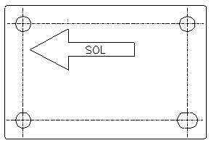

  - 布局时，DIP封装的IC摆放的方向必须与过锡炉的方向成垂直，不可平行，如下图；如果布局上有困难，可允许水平放置IC（SOP封装的IC摆放方向与DIP相反）。
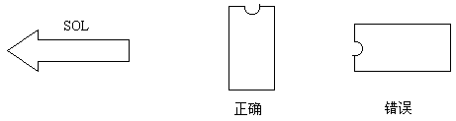

  - 布线方向为水平或垂直，由垂直转入水平要走45度进入。
  - 若铜箔入圆焊盘的宽度较圆焊盘的直径小时，则需加泪滴。如图

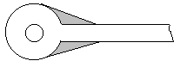

  - 布线尽可能短，特别注意时钟线、低电平信号线及所有高频回路布线要更短。
  - 模拟电路及数字电路的地线及供电系统要完全分开。
  - 如果印制板上有大面积地线和电源线区（面积超过500平方毫米），应局部开窗口。如图：
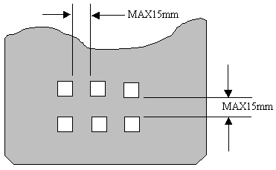

8、横插元件（电阻、二极管等）脚间中心，相距必须是300mil，400mil 及500mil。(如非必要，240mil亦可利用，但适用于IN4148型之二极管或1/16W电阻上。1/4W电阻由10.0mm开始)跳线脚间中心相距必须是200mil，300mil，500mil，600mil，700mil，800mil，900mil，1000mil。
9、PCB板上的散热孔，直径不可大于140mil。
10、 PCB上如果有Φ12或方形12MM以上的孔,必须做一个防止焊锡流出的孔盖,如下图:(孔隙为1.0MM)
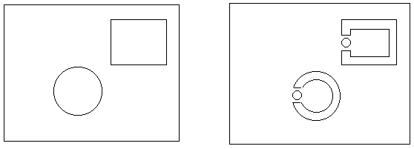

11、在用贴片元件的PCB板上，为了提高贴片元件的贴装准确性，PCB板上必须设有校正标记（MARKS），且每一块板最少要两个标记，分别设于PCB的一组对角上，如下图：
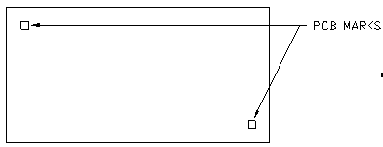

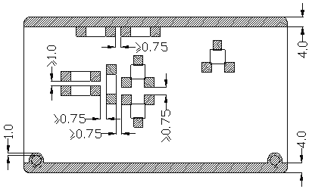
12、贴片元件的间距：

13、贴片元件与电插元件脚之间的距离，如图：

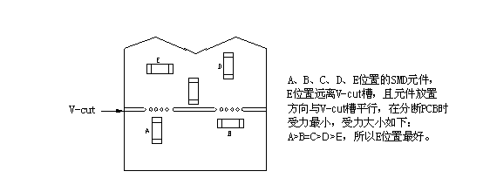

14、SMD器件的引脚与大面积铜箔连接时，要进行热隔离处理，如下图：
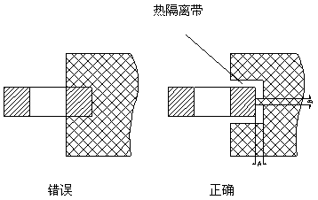

B不超过焊盘宽度的1/3

C：检查部分
（一）、正面丝印检查
将第一、二层铜箔，走线，第27、28层阻焊、第二层焊盘、27层二维线都关闭。只显示26层字符、二维线、第一层焊盘、24层二维线、元件外框线、元件位号、过孔，27层阻焊。
（二）、反面丝印检查
只显示底层元件框线、位号、第二层过孔、28层阻焊、29层二维线及文字，24层二维线，其余层的颜色都关闭。
（三）、正面铜箔（只针对双面板）
只显示第一层铜箔、焊盘、过孔、走线、26层二维线、24层二维线且焊盘走线、铜箔、26层线、24层线分别用四种不同的颜色显示，以下类同，其余层的颜色都关闭。
（四）、正面阻焊
只显示第一层铜箔、走线、焊盘、过孔、27层铜箔，其余层的颜色都关闭。
（五）、反面铜箔
只显示第二层铜箔、焊盘、过孔、走线、24层线，其余层的颜色关闭。
（六）、反面阻焊
只显示第二层铜箔、走线、焊盘、过孔、28层铜箔，其余层的颜色都关闭。

（七）、孔图检查
显示第24层二维线、文字、第一二层铜箔、走线、焊点，其余层的颜色都关闭。
（八）、第1、2层字符、二维线
只显示第1、2层字符、二维线，看是否有必要，如有必要显示其铜箔是否与其过近,其余层的颜色都关闭。
（九）交板时用CHECK功能检查一次（包括：Ascii、Spacing两项）。

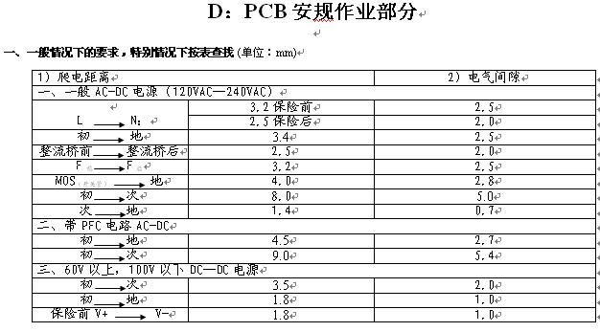

二、功能绝缘爬电距离建议如下：（不作严格要求）
电压范围 推荐最小爬电距离
小于30V 0.3mm
30 - 50V ……… 0.8 mm
50 - 100V 1.0 mm
100 - 200V 1.5 mm
200 - 300V 2.0 mm
300 - 400V 2.5 mm
400 - 600V 3.2 mm
600 - 1000V 5.0 mm

